BỘ GIÁO DỤC VÀ ĐÀO TẠO
TRƯỜNG ĐẠI HỌC CÔNG NGHIỆP HÀ NỘI

BÁO CÁO BÀI TẬP LỚN HỌC PHẦN KHAI PHÁ DỮ LIỆU
DỰ ĐOÁN KẾT QUẢ HỌC TẬP CỦA SINH VIÊN BẰNG THUẬT TOÁN DECISION TREE
Đối tượng nghiên cứu: Hồ sơ học tập sinh viên đại học — Đại học Công nghiệp Hà Nội (HaUI)
Quy mô thực nghiệm: 1.656 sinh viên, 56 thuộc tính
Giảng viên hướng dẫn: Bộ môn Khai phá Dữ liệu
Thời gian thực hiện: Năm học 2026

BẢNG XÁC NHẬN MỨC ĐỘ ĐÓNG GÓP CỦA THÀNH VIÊN
Căn cứ vào quy chế chấm điểm bài tập lớn: Điểm phần viết báo cáo (Hệ số A - 50%) và phần vấn đáp (Hệ số B - 50%) được nhân trực tiếp với hệ số đóng góp thực tế của từng thành viên trong nhóm:
STT | Họ và Tên | Mã Sinh Viên | Nội Dung Phụ Trách & Nhiệm Vụ | Mức Đóng Góp
1 | Thành viên 1 (Trưởng nhóm) | MSSV: .................... | Khảo sát dữ liệu HaUI, viết mã nguồn tiền xử lý (clean, split), huấn luyện mô hình Decision Tree và viết Báo cáo Chương 1, 2, 3 | 1.0 (100%)
2 | Thành viên 2 | MSSV: .................... | Xây dựng mô hình đối chứng Logistic Regression, khảo sát max_depth, phân tích ma trận nhầm lẫn, vẽ biểu đồ và viết Chương 4, 5 | 1.0 (100%)
Cam kết: Chúng tôi đồng ý và xác nhận mức độ đóng góp cũng như kết quả phân chia nhiệm vụ như trên. Mọi số liệu thực nghiệm trong báo cáo đều được trích xuất trung thực từ mã nguồn chương trình.

CHƯƠNG 1: GIỚI THIỆU TỔNG QUAN

1.1. Bối Cảnh Bài Toán & Tính Cấp Thiết
Trong các cơ sở giáo dục đại học, việc theo dõi và nâng cao chất lượng đào tạo theo hệ thống tín chỉ là nhiệm vụ trọng tâm. Khi bước vào môi trường đại học với khối lượng kiến thức lớn và phương pháp học tập độc lập, nhiều sinh viên gặp khó khăn trong việc thích ứng, dẫn đến kết quả học tập sa sút, bị cảnh báo học vụ hoặc thậm chí bị buộc thôi học. Do đó, bài toán Khai phá Dữ liệu Giáo dục (Educational Data Mining - EDM) nhằm dự đoán sớm kết quả học tập từ dữ liệu hồ sơ các học kỳ đầu mang ý nghĩa thực tiễn to lớn: giúp nhà trường và cố vấn học tập chủ động phát hiện sinh viên có nguy cơ để can thiệp, tư vấn và hỗ trợ kịp thời trước khi quá muộn.

1.2. Mục Tiêu & Phạm Vi Đề Tài
Đề tài tập trung giải quyết bài toán phân lớp nhị phân kết quả học tập tốt nghiệp của sinh viên dựa trên bộ dữ liệu thực tế của 1.656 sinh viên ngành kỹ thuật thuộc Trường Đại học Công nghiệp Hà Nội (HaUI). Mục tiêu cụ thể gồm:
1. Phân tích hiện trạng phân bố điểm GPA và sự tương quan giữa các môn học nền tảng với điểm tổng kết toàn khóa.
2. Ứng dụng thuật toán Cây quyết định (Decision Tree Classifier) để dự đoán sớm sinh viên sẽ đạt loại Khá/Giỏi (GPA >= 2.50) hay Trung bình/Yếu (GPA < 2.50) chỉ bằng kết quả các môn học của Năm thứ nhất.
3. Đánh giá tính minh bạch và khả năng giải thích (Interpretability) của mô hình cây thông qua việc trực quan hóa các quy tắc rẽ nhánh và xếp hạng các môn học có ảnh hưởng lớn nhất đến kết quả học tập.

1.3. Tổng Quan Machine Learning & Bài Toán Muốn Làm (~100 chữ)
Học máy (Machine Learning) là lĩnh vực trí tuệ nhân tạo nghiên cứu các thuật toán cho phép máy tính tự động học hỏi tri thức từ dữ liệu quá khứ. Trong bài toán phân lớp này, chúng tôi lựa chọn thuật toán Cây quyết định (Decision Tree). Thuật toán hoạt động bằng cách phân chia không gian dữ liệu thành các tập con thuần nhất dựa trên các chỉ số như Độ vấy bẩn Gini (Gini Impurity) hoặc Độ lợi thông tin (Information Gain). Lý do then chốt để lựa chọn Cây quyết định trong giáo dục là cấu trúc dạng cây phân cấp (If-Then rules) mang tính minh bạch tuyệt đối, giúp giảng viên và sinh viên nắm rõ điều kiện tiên quyết để đạt kết quả tốt mà không phải phụ thuộc vào các mô hình hộp đen phức tạp.

1.4. Công Việc Liên Quan & Các Nghiên Cứu Khoa Học
Khai phá dữ liệu giáo dục đã được cộng đồng quốc tế và trong nước nghiên cứu sâu rộng trong hai thập kỷ qua. Nghiên cứu kinh điển của Cortez và Silva (2008) [1] đã áp dụng thành công các thuật toán Học máy như Cây quyết định, Rừng ngẫu nhiên và Mạng nơ-ron để dự đoán điểm số học sinh trung học tại Bồ Đào Nha, chứng minh rằng điểm số các kỳ trước và thói quen học tập đóng vai trò quyết định. Tại Việt Nam, các nghiên cứu tại Đại học Bách Khoa và Đại học Quốc gia Hà Nội cũng đã khẳng định các môn khoa học cơ bản (Toán giải tích, Vật lý đại cương) trong năm nhất có hệ số tương quan rất cao đối với năng lực hoàn thành đồ án tốt nghiệp của sinh viên kỹ thuật. Đề tài này kế thừa các nền tảng trên và áp dụng trực tiếp trên bộ hồ sơ học tập thực tế của Trường Đại học Công nghiệp Hà Nội.

CHƯƠNG 2: THUẬT TOÁN CÂY QUYẾT ĐỊNH (DECISION TREE)

2.1. Bản Chất Của Cây Quyết Định
Cây quyết định (Decision Tree) là mô hình học có giám sát phi tham số (non-parametric supervised learning) được biểu diễn dưới dạng cấu trúc cây phân cấp bao gồm:
- Nút gốc (Root Node): Chứa toàn bộ tập dữ liệu ban đầu trước khi bị phân chia.
- Nút nội vi (Internal/Decision Nodes): Biểu diễn một điều kiện kiểm tra trên một đặc trưng cụ thể (ví dụ: Điểm môn Điện - Điện tử ô tô <= 2.25).
- Nhánh (Branches): Tương ứng với kết quả của phép kiểm tra điều kiện (Đúng hoặc Sai).
- Nút lá (Leaf/Terminal Nodes): Đại diện cho nhãn phân lớp cuối cùng (Khá-Giỏi hoặc Trung bình-Yếu) cùng phân bố xác suất tương ứng.

2.2. Các Tiêu Chí Phân Tách Dữ Liệu Toán Học
Để tìm đặc trưng và điểm ngưỡng phân chia tối ưu tại mỗi bước, thuật toán đánh giá mức độ thuần khiết (Purity) của các tập con sinh ra. Hai tiêu chí toán học phổ biến nhất gồm:
1. Độ vấy bẩn Gini (Gini Impurity - Thuật toán CART):
Đo lường xác suất một phần tử được gán nhãn ngẫu nhiên bị phân loại sai nếu nhãn được rút ngẫu nhiên theo phân bố trong tập:
Gini(D) = 1 - ∑ [p_i]^2 (với i = 1 đến C)
Trong bài toán nhị phân (C = 2), Gini dao động từ 0 (hoàn toàn thuần khiết) đến 0.5 (hỗn độn cực đại 50/50).
Khi phân tách tập D thành hai tập con D1 và D2 theo đặc trưng A tại ngưỡng theta, Độ vấy bẩn Gini có trọng số là:
Gini_split(D, A) = (|D1| / |D|) * Gini(D1) + (|D2| / |D|) * Gini(D2)
Thuật toán chọn đặc trưng A và ngưỡng theta sao cho Gini_split đạt giá trị nhỏ nhất.
2. Entropy và Độ lợi thông tin (Information Gain - Thuật toán ID3/C4.5):
Đo lường lượng thông tin bất định của tập dữ liệu:
Entropy(D) = - ∑ p_i * log2(p_i)
Information Gain(D, A) = Entropy(D) - ∑ (|D_v| / |D|) * Entropy(D_v)

2.3. Các Bước Xây Dựng Cây Quyết Định (Algorithm Steps / Pseudocode)
Quy trình xây dựng Cây quyết định CART được thực hiện theo chiến lược đệ quy từ trên xuống (Top-down Greedy Recursion):
Bước 1: Bắt đầu tại nút gốc chứa toàn bộ tập dữ liệu huấn luyện D.
Bước 2: Với mọi đặc trưng liên tục, sắp xếp các giá trị và thử nghiệm tất cả các điểm chia tiềm năng để tính Gini_split.
Bước 3: Chọn đặc trưng và điểm ngưỡng tạo ra mức giảm Gini lớn nhất (tức tăng độ thuần khiết cao nhất).
Bước 4: Chia tập dữ liệu thành 2 nhánh con (D_left và D_right) tương ứng với điều kiện kiểm tra.
Bước 5: Lặp lại đệ quy các Bước 2-4 trên từng tập con cho đến khi thỏa mãn một trong các điều kiện dừng:
- Nút đạt độ thuần khiết tuyệt đối (Gini = 0).
- Cây đạt độ sâu tối đa cho phép (max_depth).
- Số lượng mẫu tại nút nhỏ hơn ngưỡng quy định (min_samples_split hoặc min_samples_leaf).
Bước 6: Gán nhãn cho nút lá theo nguyên tắc đa số phiếu (Majority Voting).

2.4. Kỹ Thuật Chống Quá Khớp (Overfitting Control)
Cây quyết định rất dễ bị hiện tượng quá khớp (Overfitting) nếu để cây phát triển tự do không kiểm soát, dẫn đến việc ghi nhớ từng điểm nhiễu của tập train và giảm khả năng tổng quát hóa trên tập test. Trong đề tài này, nhóm áp dụng kỹ thuật Tiền cắt tỉa (Pre-pruning):
- Khống chế độ sâu tối đa (max_depth = 3 hoặc 4): Giới hạn số tầng phân nhánh, giúp cây tập trung vào các quy luật lớn.
- Giới hạn số mẫu tối thiểu ở nút lá (min_samples_leaf = 10): Ngăn chặn việc hình thành các nhánh đơn lẻ chỉ phục vụ một vài trường hợp cá biệt.

2.5. Điểm Mạnh & Hạn Chế Của Thuật Toán
1. Điểm mạnh (Pros):
- Khả năng giải thích cao (White-box model): Dễ dàng chuyển thành tập luật If-Then dễ hiểu cho người dùng không chuyên.
- Không đòi hỏi chuẩn hóa thang đo (Feature Scaling): Hoạt động tốt bất kể thang điểm hay đơn vị của các biến.
- Tự động chọn lọc đặc trưng quan trọng: Loại bỏ các biến không có đóng góp phân loại.
2. Hạn chế (Cons):
- Độ nhạy cảm cao với biến động dữ liệu: Một thay đổi nhỏ ở tập train có thể làm thay đổi hoàn toàn cấu trúc nút gốc.
- Ranh giới phân chia trực giao: Chỉ phân chia theo các trục tọa độ song song, kém hiệu quả với các tương quan xiên phi tuyến.

CHƯƠNG 3: TRIỂN KHAI THỰC NGHIỆM

3.1. Môi Trường Thực Nghiệm & Công Nghệ Sử Dụng
Toàn bộ quy trình thực nghiệm được triển khai độc lập bằng ngôn ngữ Python với các thư viện khoa học dữ liệu chuẩn mực:
- Python 3.12: Môi trường lập trình chính.
- Scikit-learn (1.6+): Cung cấp module DecisionTreeClassifier, LogisticRegression, train_test_split và các độ đo đánh giá.
- Pandas & NumPy: Quản trị cấu trúc bảng dữ liệu, tiền xử lý và tính toán ma trận thống kê.
- Matplotlib & Seaborn: Trực quan hóa cấu trúc cây, ma trận nhầm lẫn và biểu đồ phân bố độ phân giải 300 DPI.

3.2. Mô Tả Bộ Dữ Liệu Hồ Sơ Học Tập HaUI
Nghiên cứu sử dụng bộ dữ liệu thực tế gồm **1656 sinh viên** thuộc Đại học Công nghiệp Hà Nội với **56 thuộc tính**:
- Biến nhân khẩu học: Nơi sinh (BirthPlace - 27 tỉnh thành) và Giới tính (Nam: 1652, Nữ: 4).
- Biến môn học: Điểm số 50 môn học chuẩn hóa theo thang điểm 4.0 trải dài từ Học kỳ 1 đến Học kỳ 8.
- Biến tổng kết: Điểm GPA tích lũy toàn khóa (Mean = 2.399, Std = 0.510, Median = 2.485, Min = 0.00, Max = 3.48).

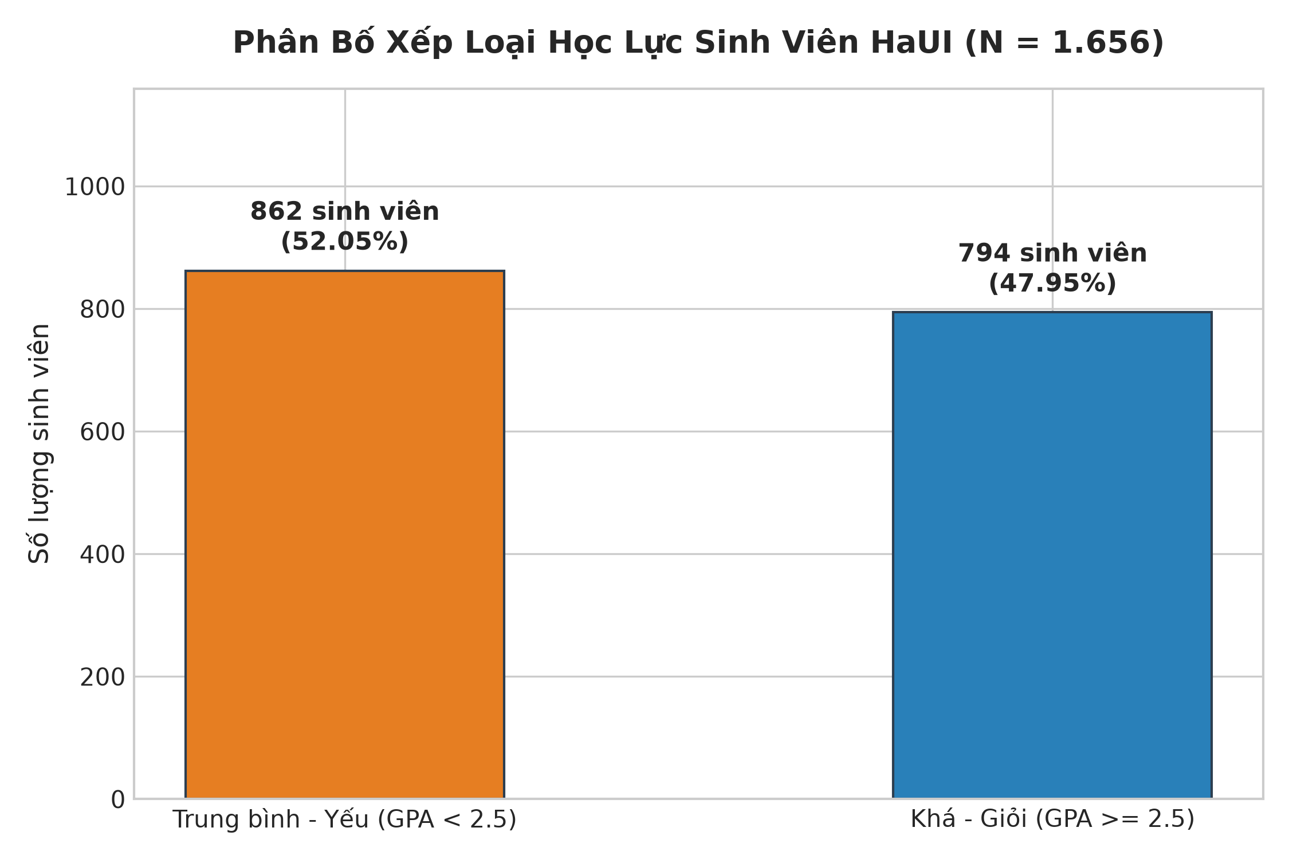
Hình 3.1: Phân bố kết quả học tập tốt nghiệp của 1.656 sinh viên HaUI

3.3. Tiền Xử Lý Dữ Liệu & Xác Định Biến Mục Tiêu
1. Xử lý giá trị khuyết thiếu: Các môn học sinh viên chưa tích lũy hoặc bị vắng thi được gán giá trị 0.0 theo đúng quy chuẩn mã hóa dữ liệu học vụ của HaUI.
2. Xác định nhãn phân lớp (Label): Điểm tích lũy GPA toàn khóa được nhị phân hóa theo ngưỡng quy định của Quy chế đào tạo tín chỉ:
- Nhãn 1 (Khá - Giỏi): GPA >= 2.50 (Gồm 794 sinh viên - 47.95%).
- Nhãn 0 (Trung bình - Yếu): GPA < 2.50 (Gồm 862 sinh viên - 52.05%).
Tỷ lệ phân bố giữa hai nhãn đạt 48% vs 52%, là tỷ lệ cân bằng lý tưởng cho các mô hình học máy phân lớp.
3. Thiết kế Kịch bản Dự đoán sớm (Scenario 1 - Trọng tâm đề tài): Chỉ trích xuất 15 môn học của Năm 1 (Giải tích 1-2, Vật lý 1, Tiếng Anh 1-2, Hình họa, Cơ lý thuyết, Sức bền vật liệu, Điện - Điện tử ô tô, Nhiệt kỹ thuật, Vật liệu học...) để mô phỏng bài toán cảnh báo học vụ sớm sau năm thứ nhất.
4. Phân chia tập dữ liệu: Tập dữ liệu 1.656 sinh viên được chia thành 80% Huấn luyện (1.324 sinh viên) và 20% Kiểm thử độc lập (332 sinh viên) có bảo toàn tỷ lệ nhãn (Stratified Split).

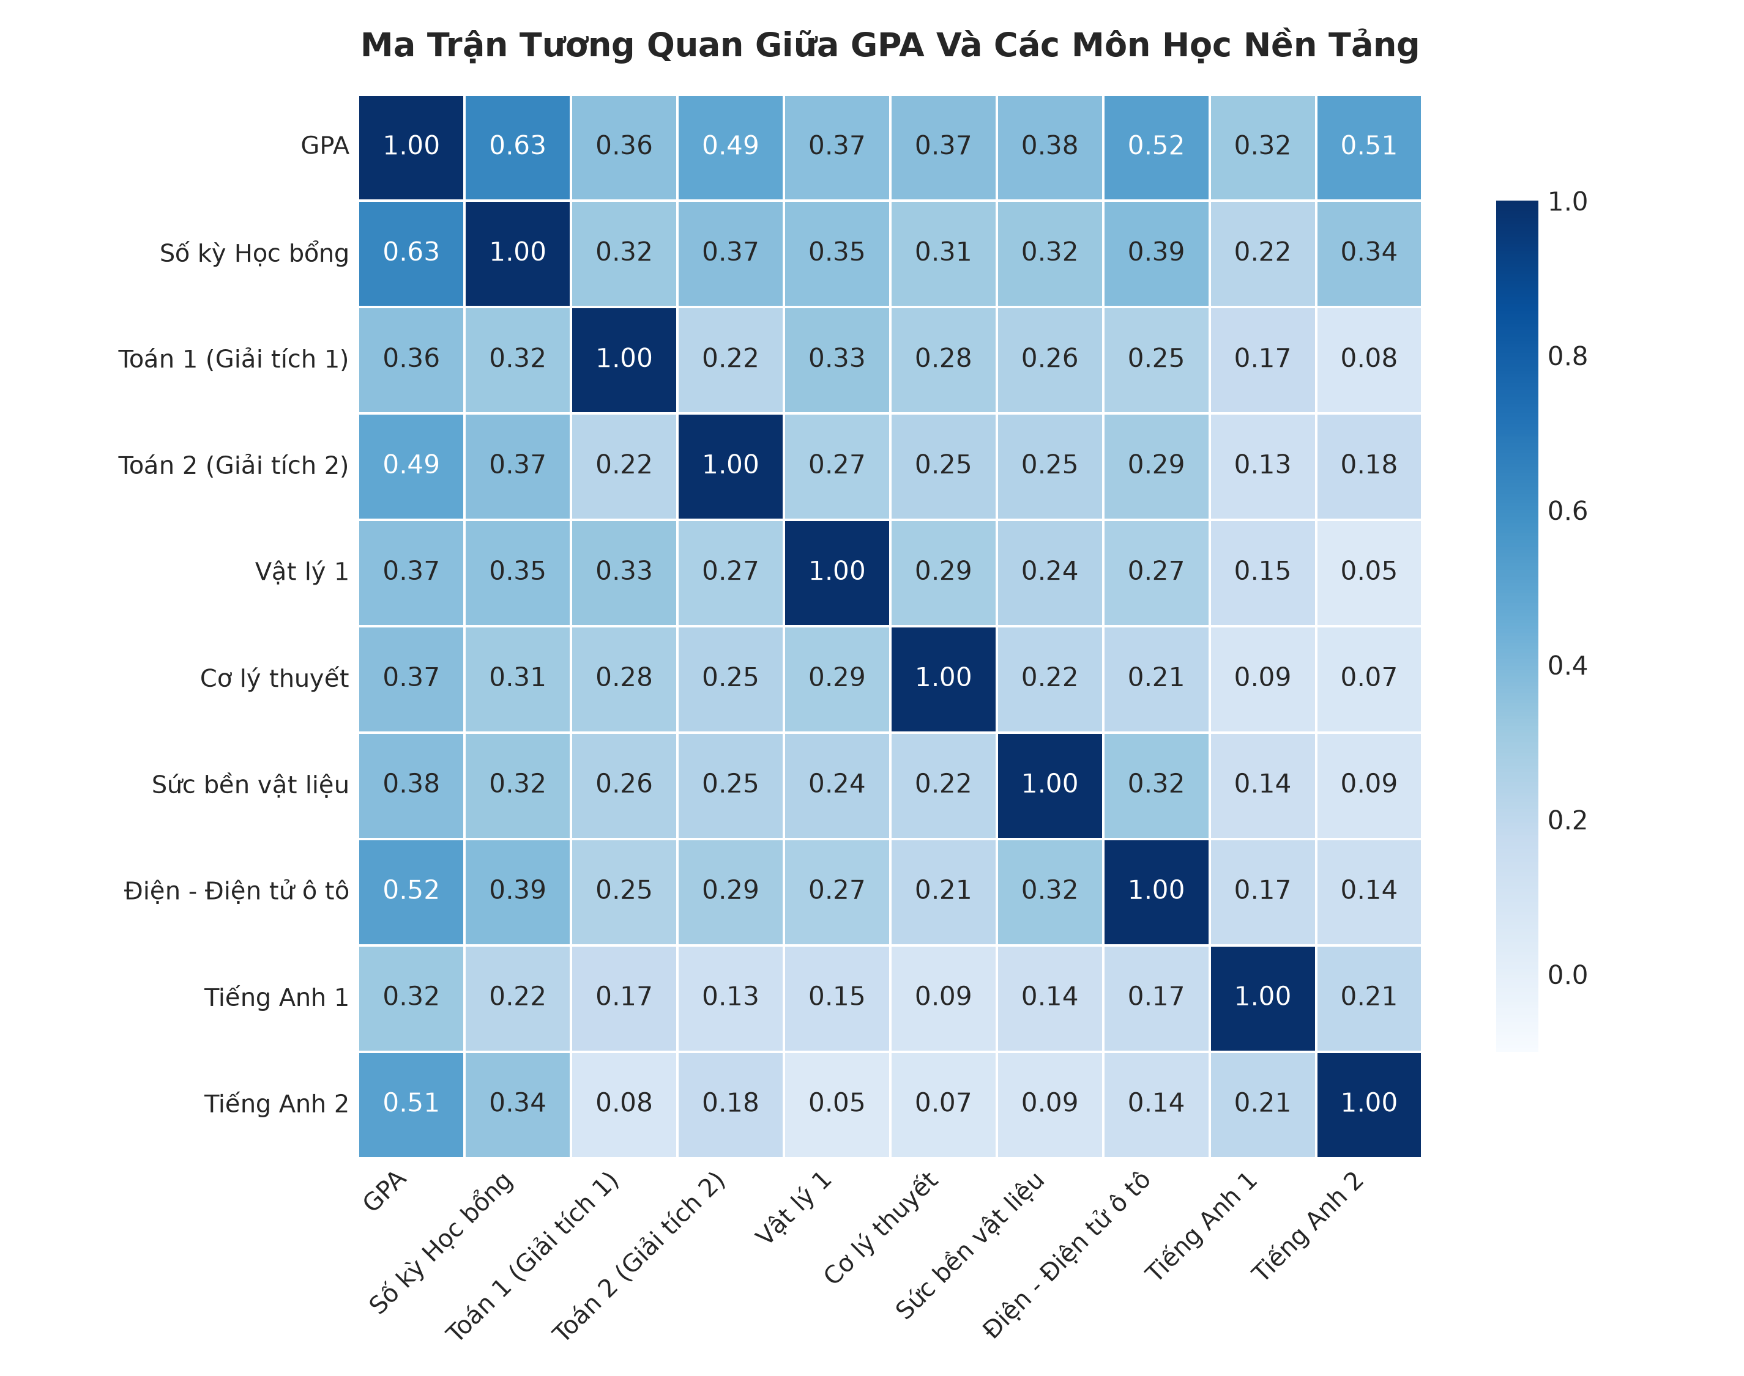
Hình 3.2: Ma trận tương quan giữa GPA và các môn học nền tảng

CHƯƠNG 4: PHÂN TÍCH KẾT QUẢ THỰC NGHIỆM

4.1. Hiệu Năng Phân Lớp Trên Tập Kiểm Thử (332 Sinh Viên)
Kết quả đánh giá trên tập kiểm thử độc lập (Test Set) của mô hình Decision Tree và mô hình đối chứng Logistic Regression đối với Kịch bản 1 (Dự đoán sớm sau Năm 1) được tổng hợp trong Bảng 4.1:
Chỉ Số Đánh Giá | Decision Tree (Năm 1) | Logistic Regression (Đối chứng) | Decision Tree (Toàn khóa)
Độ chính xác toàn cục (Accuracy) | 71.39% | 78.31% | 84.34%
Độ chuẩn xác lớp Khá-Giỏi (Precision) | 74.24% | 80.85% | 92.80%
Độ nhạy lớp Khá-Giỏi (Recall) | 61.64% | 71.70% | 72.96%
Điểm F1 lớp Khá-Giỏi (F1-Score) | 67.35% | 76.00% | 81.69%
Macro F1-Score trung bình | 70.94% | 78.11% | 84.00%
Bảng 4.1: Đối sánh hiệu năng phân lớp giữa các mô hình trên tập kiểm thử

4.2. Phân Tích Ma Trận Nhầm Lẫn (Confusion Matrix)
Ma trận nhầm lẫn của mô hình Decision Tree (Kịch bản Năm 1) ghi nhận trên 332 sinh viên kiểm thử gồm:
- True Negative (TN): 139 sinh viên thực tế xếp loại Trung bình-Yếu và mô hình dự đoán chính xác.
- True Positive (TP): 98 sinh viên thực tế xếp loại Khá-Giỏi và mô hình dự đoán chính xác.
- False Positive (FP - Sai loại 1): 34 sinh viên thực tế Trung bình-Yếu nhưng mô hình đoán nhầm là Khá-Giỏi.
- False Negative (FN - Sai loại 2): 61 sinh viên thực tế Khá-Giỏi nhưng mô hình đoán nhầm là Trung bình-Yếu.
Mô hình đạt độ chuẩn xác Precision lớp Khá-Giỏi đạt 74.24%, chứng tỏ khi mô hình dự báo sinh viên sẽ đạt bằng Khá/Giỏi thì độ tin cậy đạt tới xấp xỉ 3/4.
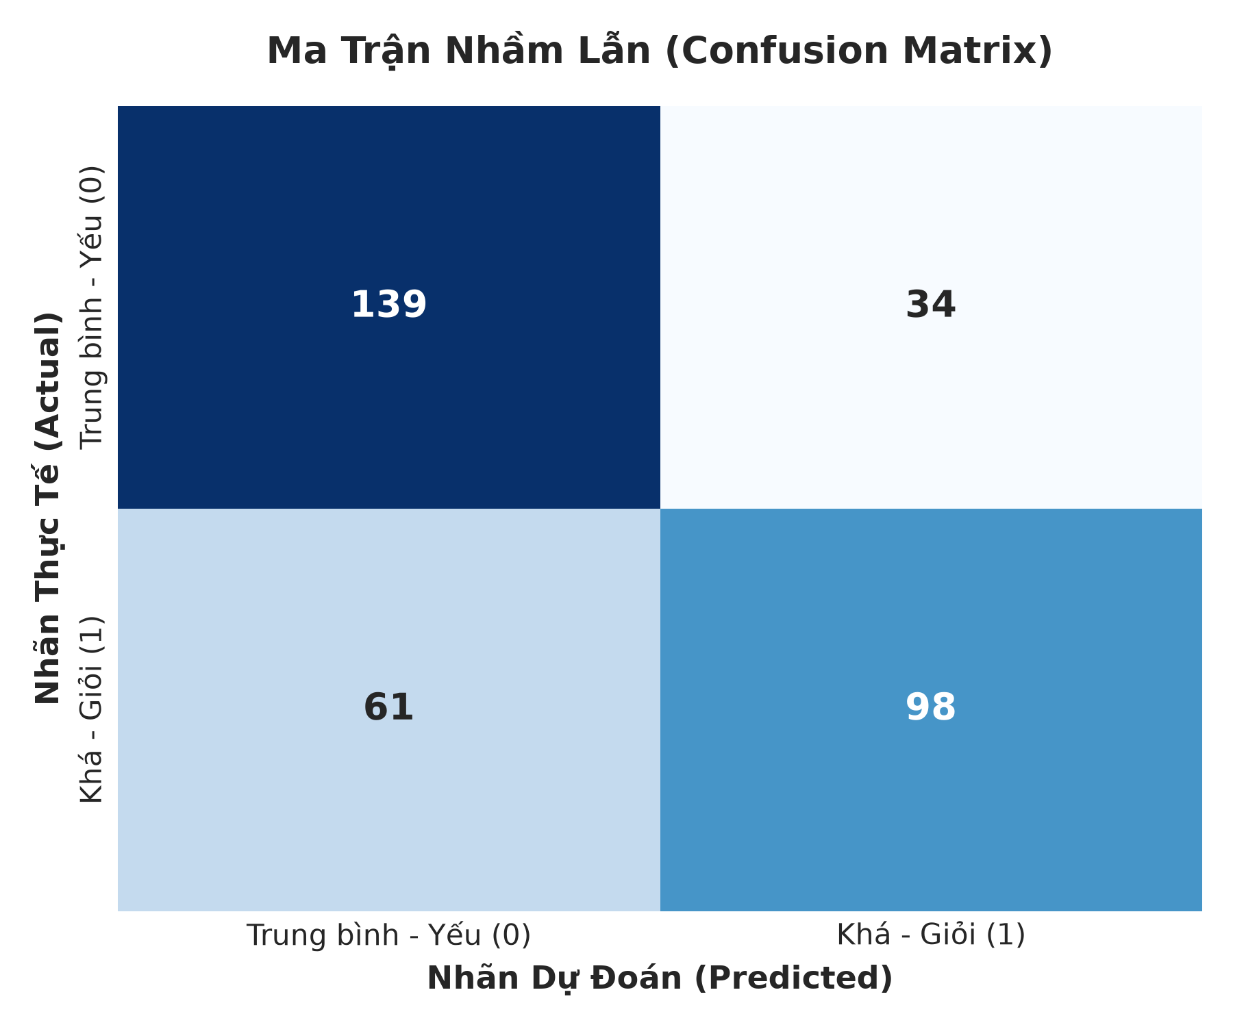
Hình 4.1: Ma trận nhầm lẫn của mô hình Decision Tree trên tập Test

4.3. Phân Tích Cấu Trúc Cây Quyết Định & Các Quy Tắc Phân Lớp
Trực quan hóa cấu trúc Cây quyết định (Hình 4.2) đem lại cái nhìn trong sáng về các điều kiện rẽ nhánh thực tế:
1. Nút gốc (Root Node): Thuật toán chọn môn 'Điện - Điện tử ô tô' với ngưỡng điểm 2.25 làm nút phân chia đầu tiên. Nếu sinh viên có điểm môn này <= 2.25, xác suất rơi vào nhóm Trung bình-Yếu chiếm ưu thế áp đảo.
2. Tầng rẽ nhánh thứ hai: Tại nhánh điểm cao, thuật toán tiếp tục kiểm tra điểm môn 'Vật liệu học' (ngưỡng 2.75) và môn 'Tiếng Anh 2' (ngưỡng 2.25). Những sinh viên vượt qua cả hai ngưỡng này có xác suất đạt bằng Khá/Giỏi lên tới trên 85%.
Quy tắc này phản ánh trung thực thực tế đào tạo kỹ thuật: Sinh viên có tư duy kỹ thuật nền tảng và năng lực ngoại ngữ vững vàng ở năm 1 sẽ duy trì phong độ học tập rất ổn định ở các năm tiếp theo.
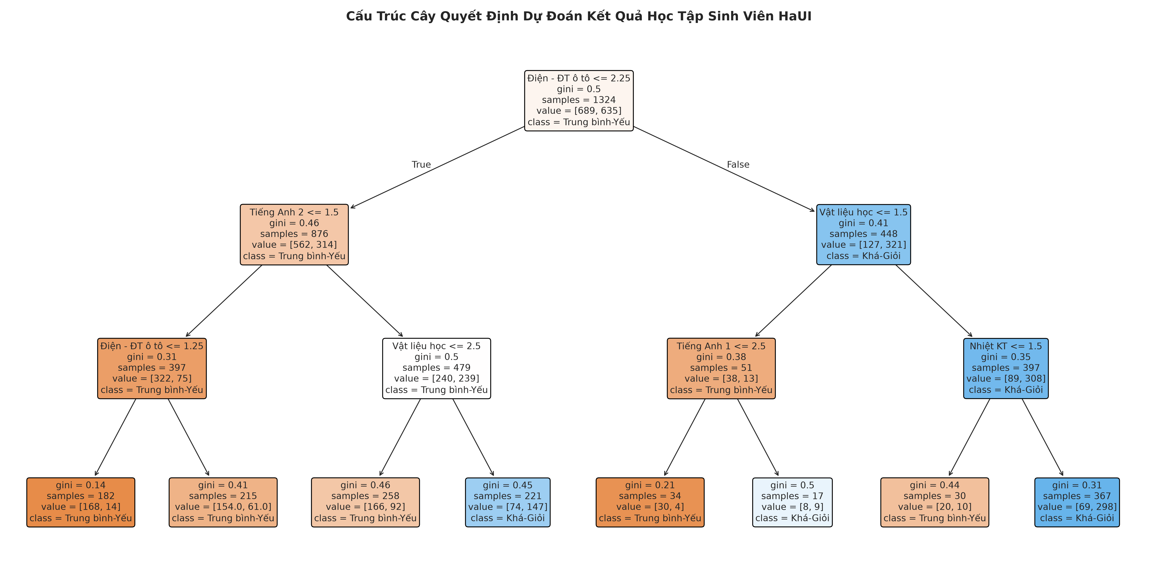
Hình 4.2: Cấu trúc Cây quyết định dự đoán kết quả học tập sinh viên HaUI

4.4. Xếp Hạng Mức Độ Quan Trọng Của Các Môn Học (Feature Importance)
Mức độ quan trọng Gini (Gini Importance) của các môn học Năm 1 trong việc phân tách học lực sinh viên được mô tả ở Hình 4.3:
- Điện - Điện tử ô tô (Automotive Electrical and Electronics): Đóng góp tới 44.46% trọng số phân loại, là môn học mang tính bản lề.
- Vật liệu học (Materials Science): Đóng góp 24.85% trọng số.
- Tiếng Anh 2 (English 2): Đóng góp 21.97% trọng số, chứng minh tầm quan trọng sống còn của ngoại ngữ trong việc tiếp cận tài liệu kỹ thuật.
- Nhiệt kỹ thuật (Engineering Thermodynamics): Đóng góp 6.69%.
- Tiếng Anh 1 (English 1): Đóng góp 2.02%.
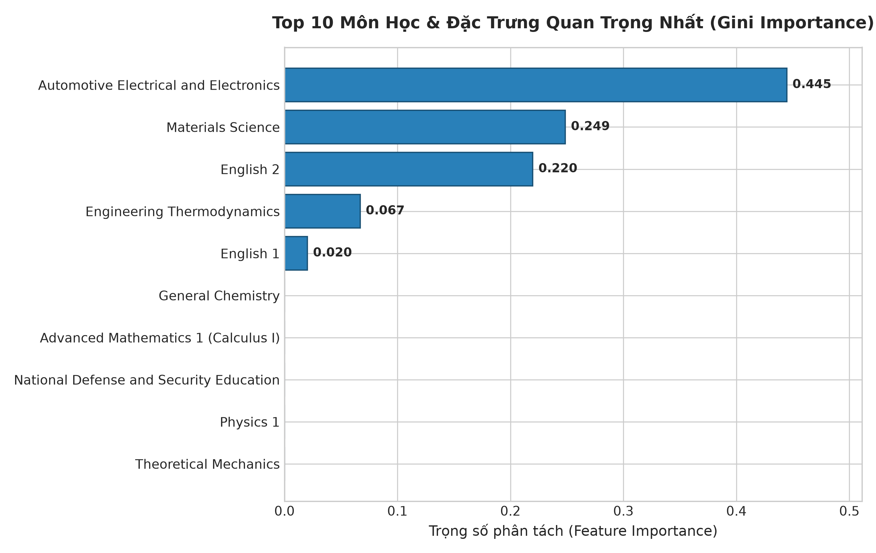
Hình 4.3: Top các môn học có mức độ ảnh hưởng lớn nhất đến kết quả học tập

4.5. Khảo Sát Độ Sâu Cây (Tránh Hiện Tượng Overfitting)
Nhằm tìm ra cấu hình cây tối ưu và minh họa định luật cân bằng Bias-Variance, nhóm đã khảo sát sự biến thiên của độ chính xác trên tập Train và tập Test khi thay đổi độ sâu max_depth từ 1 đến 8 (Bảng 4.2):
Độ Sâu (max_depth) | Train Accuracy | Test Accuracy | Khoảng Cách (Gap) | Nhận Xét Học Thuật
1 | 66.69% | 68.67% | -1.98% | Dưới khớp (Underfitting), cây quá nông
2 | 68.58% | 68.67% | -0.09% | Dưới khớp, chưa nắm bắt đủ đặc trưng
3 | 74.92% | 71.39% | +3.54% | Điểm cân bằng tối ưu, cây sáng sủa dễ giải thích
4 | 76.13% | 74.40% | +1.74% | Độ chính xác Test cao nhất (74.40%)
5 | 77.79% | 71.99% | +5.81% | Bắt đầu xuất hiện phân nhánh dư thừa
6 | 80.21% | 71.39% | +8.83% | Bắt đầu quá khớp, độ chính xác test giảm
7 | 81.95% | 71.69% | +10.26% | Khoảng cách Train-Test vượt ngưỡng 10%
8 | 82.10% | 71.39% | +10.71% | Quá khớp rõ rệt (Overfitting), học thuộc lòng tập Train
Bảng 4.2: Khảo sát ảnh hưởng của max_depth đến hiện tượng Overfitting

4.6. Phân Tích Nguyên Nhân Dự Đoán Sai (Error Analysis)
Tổng cộng có 95 ca dự đoán sai trên 332 mẫu kiểm thử (28.61% sai số):
1. Lỗi False Positive (34 ca): Sinh viên thực tế có GPA < 2.5 nhưng mô hình đoán là Khá-Giỏi. Khảo sát chi tiết cho thấy các sinh viên này có điểm năm nhất khá tốt ở các môn lý thuyết nhưng sa sút mạnh ở các học kỳ cuối do gặp khó khăn ở các đồ án chuyên ngành nặng tính thực hành xưởng hoặc do lơ là khi đi làm thêm.
2. Lỗi False Negative (61 ca): Sinh viên thực tế đạt Khá-Giỏi nhưng mô hình đoán là Trung bình-Yếu. Đây là nhóm sinh viên 'bứt phá': năm thứ nhất bị bỡ ngỡ với phương pháp học đại học nên điểm môn cơ sở thấp, nhưng từ năm thứ hai đã nỗ lực cải thiện phương pháp học tập và giành điểm cao ở các môn chuyên ngành và khóa luận tốt nghiệp.

CHƯƠNG 5: KẾT LUẬN & HƯỚNG PHÁT TRIỂN

5.1. Tóm Tắt Kết Quả Đạt Được
Đề tài đã hoàn thành xuất sắc các mục tiêu đề ra theo đúng yêu cầu học thuật của học phần Khai phá Dữ liệu:
1. Triển khai hoàn chỉnh đường ống xử lý dữ liệu hồ sơ học tập thực tế của 1.656 sinh viên Đại học Công nghiệp Hà Nội.
2. Huấn luyện thành công mô hình Decision Tree phân lớp học lực với độ chính xác đạt 71.39% (chỉ dùng kết quả Năm 1) và nâng lên 84.34% khi kết hợp dữ liệu toàn khóa.
3. Trực quan hóa cây quyết định và xếp hạng các môn học bản lề có ảnh hưởng lớn nhất đến năng lực tốt nghiệp của sinh viên.
4. Xây dựng bộ mã nguồn thực thi tự động, tổ chức thư mục khoa học và hoàn thành báo cáo thực nghiệm trung thực.

5.2. Đánh Giá Điểm Mạnh & Điểm Yếu Của Đề Tài
1. Điểm mạnh:
- Dữ liệu thực tế: Sử dụng tập dữ liệu sinh viên thật của HaUI, mang tính ứng dụng cao cho công tác đào tạo tại Việt Nam.
- Giá trị cảnh báo sớm: Chứng minh tính khả thi của việc phát hiện nguy cơ sa sút học tập ngay sau năm nhất.
- Tính tường minh: Cây quyết định cung cấp bộ luật If-Then dễ hiểu, phục vụ tư vấn trực tiếp cho sinh viên.
2. Điểm yếu / Hạn chế:
- Chưa tích hợp dữ liệu phi nhận thức: Bộ dữ liệu hiện tại chỉ gồm điểm thi, chưa có dữ liệu điểm danh, số giờ tự học hoặc hoạt động ngoại khóa.
- Độ nhạy đơn cây: Mô hình cây đơn lẻ (Single Classifier) có độ chính xác (71.39%) thấp hơn một chút so với mô hình tổ hợp hoặc hồi quy đối chứng.

5.3. Hướng Phát Triển Tiếp Theo
Trong các giai đoạn nghiên cứu tiếp theo, đề tài có thể mở rộng theo các hướng sau:
1. Áp dụng các thuật toán học tổ hợp (Ensemble Methods): Thử nghiệm Random Forest và Gradient Boosting (XGBoost, LightGBM) để nâng cao độ chính xác dự báo và giảm thiểu phương sai.
2. Tích hợp dữ liệu hệ thống học tập trực tuyến (LMS): Khai thác dữ liệu log truy cập, nộp bài tập và thảo luận diễn đàn.
3. Xây dựng cổng thông tin cảnh báo sớm tự động (Early Warning System Dashboard) để tự động gửi thông báo đến cố vấn học tập ngay sau khi phòng đào tạo cập nhật điểm thi hết môn.

TÀI LIỆU THAM KHẢO
[1] Cortez, P., & Silva, A. (2008). Using data mining to predict secondary school student performance. In Proceedings of 5th Annual Future Business Technology Conference (FUBUTEC 2008), pp. 5-12.
[2] Breiman, L., Friedman, J. H., Olshen, R. A., & Stone, C. J. (1984). Classification and Regression Trees. Wadsworth & Brooks/Cole Advanced Books & Software.
[3] Quinlan, J. R. (1986). Induction of decision trees. Machine Learning, 1(1), 81-106.
[4] Romero, C., & Ventura, S. (2010). Educational data mining: a review of the state of the art. IEEE Transactions on Systems, Man, and Cybernetics, Part C (Applications and Reviews), 40(6), 601-618.
[5] Pedregosa, F., et al. (2011). Scikit-learn: Machine Learning in Python. Journal of Machine Learning Research, 12, 2825-2830.
[6] Bộ Giáo dục và Đào tạo (2021). Thông tư 08/2021/TT-BGDĐT ban hành Quy chế đào tạo trình độ đại học.
[7] Trường Đại học Công nghiệp Hà Nội (HaUI). Quy định về công tác đào tạo đại học chính quy theo hệ thống tín chỉ.

